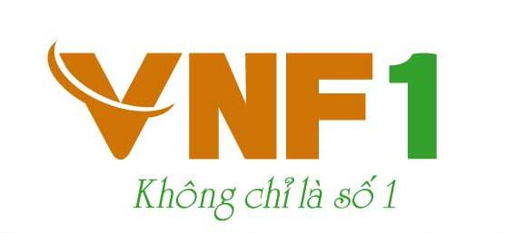  TỔNG CÔNG TY LƯƠNG THỰC MIỀN BẮC |   SỞ GIAO DỊCH CHỨNG KHOÁN HÀ NỘI | CÔNG TY CỔ PHẦN CHỨNG KHOÁN BẢO VIỆT  
THÔNG BÁO
BÁN ĐẤU GIÁ CỔ PHẦN ĐỂ THOÁI VỐN CỦA TỔNG CÔNG TY
LƯƠNG THỰC MIỀN BẮC TẠI CÔNG TY CỔ PHẦN BIA HÀ NỘI – NAM ĐỊNH

- Tổ chức chào bán: TỔNG CÔNG TY LƯƠNG THỰC MIỀN BẮC
- Địa chỉ: Số 6 Ngô Quyền - Hoàn Kiếm - Hà Nội
- Điện thoại: (84-4) 3926 4466 Fax: (84-4) 3926 4477
- Vốn điều lệ: 4.359.390.000.000 đồng
- Tổ chức có cổ phiếu được bán: CÔNG TY CỔ PHẦN BIA HÀ NỘI – NAM ĐỊNH
- Địa chỉ: Số 5 Đường Thái Bình – Phường Hạ Long – TP Nam Định.
- Điện thoại: (0350) 3 648 523 Fax: (0350) 3 642 199
- Ngành nghề kinh doanh: Sản xuất, kinh doanh bia; Chế biến lương thực, thực phẩm.
- Vốn điều lệ: 20.000.000.000 đồng (tương đương 2.000.000 cổ phần)
- Cổ phiếu chào bán
- Số lượng cổ phần bán đấu giá: 86.940 cổ phần (tương đương với 4,53% vốn điều lệ)
- Loại cổ phần chào bán Cổ phần phổ thông
- Mệnh giá cổ phần 10.000 đồng/cổ phần
- Giá khởi điểm: 11.460 đồng/cổ phần
- Số tiền dự kiến thu được: 996.332.400 đồng (Tính theo giá khởi điểm)
- Mục đích chào bán: Cơ cấu danh mục đầu tư của Tổng công ty Lương thực Miền Bắc
- Số lượng đăng ký mua Tối thiểu 100 cổ phần
Tối đa 86.940 cổ phần
- Tổ chức bán đấu giá: SỞ GIAO DỊCH CHỨNG KHOÁN HÀ NỘI
- Điều kiện tham dự đấu giá: Theo quy định tại Quy chế bán đấu giá cổ phần Công ty Cổ phần Bia Hà Nội - Nam Định do Sở Giao dịch Chứng khoàn Hà Nội ban hành.
- Thời gian, địa điểm đăng ký tham dự đấu giá:
Thời gian: Từ 8h30 ngày 03/03/2015 đến 15h30 ngày 23/03/2015
Địa điểm: Tại các đại lý đấu giá (vui lòng xem chi tiết tại Quy chế bán đấu giá bán cổ phần do Sở Giao dịch Chứng khoán Hà Nội ban hành)
- Thời gian tổ chức đấu giá: 08h30 ngày 30/03/2015
- Địa điểm tổ chức đấu giá: CÔNG TY CỔ PHẦN CHỨNG KHOÁN BẢO VIỆT
Số 8 Lê Thái Tổ - Hoàn Kiếm - Hà Nội
- Thời gian nộp tiền mua cổ phần: Từ 08h30 ngày 31/03/2015 đến 15h30 ngày 01/04/2015 tại các địa điểm đã nhận đăng ký đấu giá.
- Thời gian hoàn trả tiền cọc: Từ 08h30 ngày 01/04/2015 đến 15h30 ngày 06/04/2015 tại các địa điểm đã nhận đăng ký đấu giá.

Thông tin chi tiết về doanh nghiệp và cuộc bán đấu giá cổ phần tham khảo tại Tổng công ty Lương thực miền Bắc, các địa điểm đăng ký của Công ty cổ phần Chứng khoán Bảo Việt và website:
www.bvsc.com.vn; www.hnx.vn

